- Квадрокоптер (quad-copter) с управлением по высоте
Внешний вид квадрокоптера показан на рис. 1. Схема управления представлена на рис. 2. Квадрокоптер управляется четырьмя пропеллерами. Причем подъемная сила каждого пропеллера пропорциональна квадрату угловой скорости его вращения
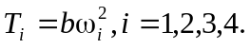
Здесь 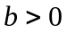 – постоянная величина. Рассматривается движение только по высоте. При этом все 4 пропеллера должны вращаться с одной и той же частотой . Уравнение движения по высоте:
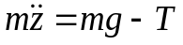, 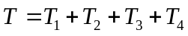.
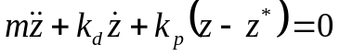
Здесь – высота вертолета, – масса, – гравитационная постоянная. В качестве управления выступает частота вращения .
Задача управления состоит в том, чтобы обеспечить перемещение квадрокоптера с начальной высоты на заданную конечную высоту.

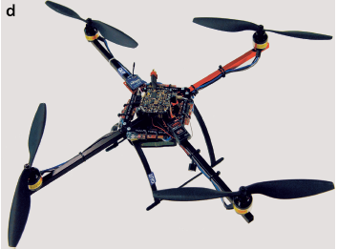

Рис. 1. Quad-copter.
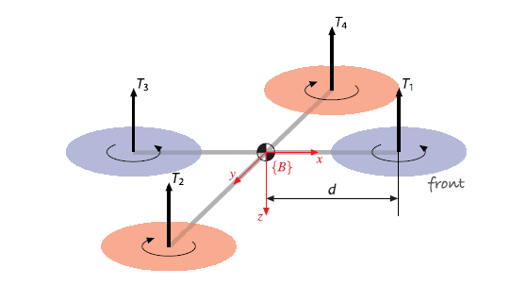
Рис. 2. Схема управления.

Требуется:
подобрать коэффициенты закона управления по высоте
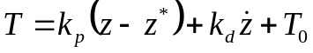, 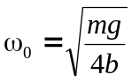,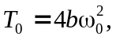
так, чтобы обеспечить перемещение квадрокоптера на заданную высоту 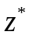 и устойчивость замкнутой системы, минимизируя функционал (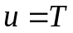)
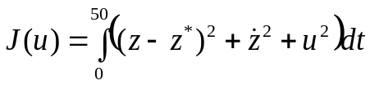
Использовать любые значения параметров , .

